

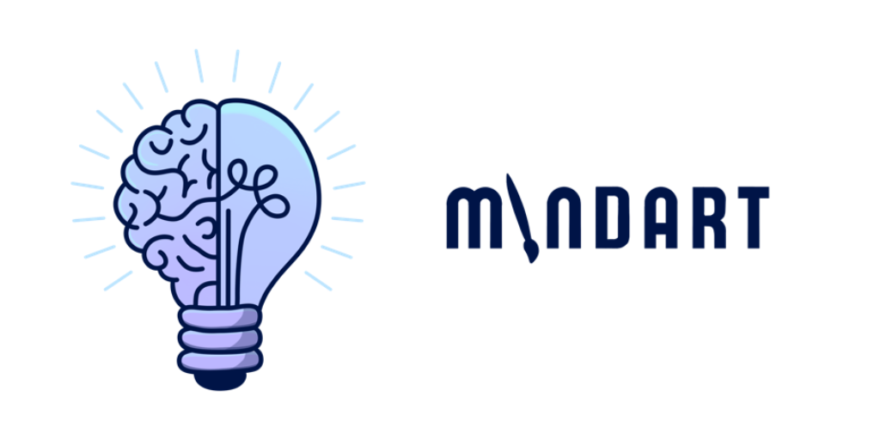

Responsabilità

| Riferimento | C07_Responsabilità_ver.1.0 |
| --- | --- |
| Versione | 1.0 |
| Data | 28/12/2024 |
| Destinatario | Ministero della salute |
| Presentato da | Paolo Carmine Valletta, Alessandro Zoccola |
| Approvato da | Ministero della salute |

# Revision History

| Data | Versione | Descrizione | Autore |
| --- | --- | --- | --- |
| 23/11/2024 | 0.1 | Prima stesura | PCV, AZ |
| 27/12/20224 | 0.2 | Modifica paragrafo 1 | PCV, AZ |
| 28/12/2024 | 1.0 | Revisione documento | PCV, AZ |

# Project Manager

| Nome | Acronimo | Contatto |
| --- | --- | --- |
| Paolo Carmine Valletta | PCV | p.valletta2@studenti.unisa.it |
| Alessandro Zoccola | AZ | a.zoccola2@studenti.unisa.it |

# 

# Sommario

Revision History 2

Project Manager 2

Sommario 3

1 - Progetto 4

1.1 - Introduzione 4

1.2 - Scopo del documento 4

2 - RACI 5

3 - OBS 6

# 

# 1 - Progetto

## 1.1 - Introduzione

Il progetto proposto è una piattaforma digitale pensata per supportare bambini con difficoltà psichiatriche nel loro processo di apprendimento e crescita emotiva. L’obiettivo è fornire un ambiente sicuro e stimolante, in cui i bambini possano esprimere le proprie emozioni attraverso strumenti artistici e culturali, combinati con tecnologie innovative. La piattaforma offre moduli creativi interattivi, come sessioni di disegno condivise e attività collaborative, per consentire ai bambini di comunicare in modo non verbale, affrontare la solitudine e migliorare le loro capacità sociali.

I Tutor beneficeranno di un sistema organizzato per monitorare e gestire il percorso terapeutico, con dashboard intuitive e strumenti che permettono di personalizzare l’intervento educativo. Questo approccio integrato facilita la comunicazione tra bambini e terapeuti, riducendo l’isolamento sociale e promuovendo l’inclusione, la creatività e il benessere psicologico. Il progetto mira a colmare il vuoto nell’offerta di soluzioni che affrontino contemporaneamente gli aspetti educativi ed emotivi, fornendo un supporto completo per il miglioramento della qualità della vita dei bambini e delle loro famiglie.

## 1.2 - Scopo del documento

Nel presente documento viene mostrata la Matrice di Responsabilità RACI e la Organization Breakdown Structure del progetto.

# 

# 2 - RACI

Per motivi di leggibilità, la matrice RACI è stata realizzata sotto forma di foglio di lavoro (consegnato in allegato al presente documento).

# 

# 3 - OBS